1. Crear una base de datos ‘triggersEjemplos’

**Se modifica gráficamente**

1. Crear una tabla llamada ‘jugador’ con los siguientes campos:
   1. id_jugador
   2. nombre
   3. sueldo

**Se modifica gráficamente**

1. Crear un trigger que impida introducir un jugador con un sueldo <1000 y >3000. Si introducimos un sueldo >1000 el trigger introducirá un sueldo de 1000 y si es >3000 introducirá 3000.

DELIMITER $$

**CREATE** **TRIGGER** SalarioControl1

**BEFORE** **INSERT** **ON** jugador

**FOR** **EACH** **ROW**

**BEGIN**

**if** **NEW**.sueldo<1000 **THEN**

**SET** **NEW**.sueldo=1000;

**ELSEIF** **NEW**.sueldo>3000 **THEN**

**SET** **NEW**.sueldo=3000;

**END** **IF**;

**END**;$$

DELIMITER ;

1. Realizar otro trigger para que tenga el mismo efecto con las actualizaciones.

DELIMITER $$

**CREATE** **TRIGGER** SalarioControl1

**BEFORE** **UPDATE** **ON** jugador

**FOR** **EACH** **ROW**

**BEGIN**

**if** **NEW**.sueldo<1000 **THEN**

**SET** **NEW**.sueldo=1000;

**ELSEIF** **NEW**.sueldo>3000 **THEN**

**SET** **NEW**.sueldo=3000;

**END** **IF**;

**END**;$$

DELIMITER ;

1. Insertar 5 jugadores, algunos de ellos con sueldos fuera de rango y comprobad que el trigger ha funcionado.

**INSERT** **INTO** JUGADOR (id_jugador, nombre, sueldo)

**VALUES** (1, Sergio, -555, ...),

(2, Josep, 444566, ...),

(3, Pablo, 2455, ...);

1. Modifica el sueldo de algún jugador y comprueba que el trigger ha actuado.

**Se modifica gráficamente**

1. Crea una tabla ‘historico_jugador’ con los mismos campos que jugador. Añade otro campo ‘date_mod’.

**Se modifica gráficamente**

1. Crea un trigger para que antes de eliminar a un jugador lo copiemos a la tabla historico_jugador con la fecha en la que ha sido eliminado.

DELIMITER $$

**CREATE** **TRIGGER** ControlEliminar

**BEFORE** **DELETE** **ON** jugador

**FOR** **EACH** **ROW**

**BEGIN**

**INSERT** **INTO** historico_jugador

(id_jugador,nombre,sueldo,date_mod)

**VALUES** (**OLD**.id_jugador,**OLD**.nombre,**OLD**.sueldo,date_mod = **NOW**());

**END**;$$

DELIMITER ;

1. Elimina a un jugador y mira en la tabla historico_jugador que ha funcionado el trigger.

**Se modifica gráficamente**

1. Crea una base de datos con tres tablas (Clientes, Cuentas y Movimientos).
   1. Clientes 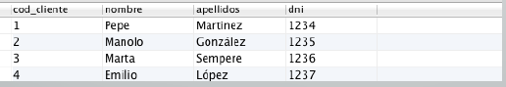
   2. Cuentas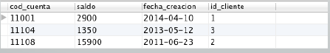
   3. Movimientos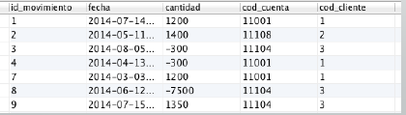

**Se modifica gráficamente**

1. Actualizar el saldo de las cuentas a partir de los movimientos que se realicen (en la tabla movimientos). Por ejemplo, si se hace un movimiento de 1000 € sobre la cuenta 11108 y el saldo de dicha cuenta es 1500€, el saldo de dicha cuenta (11108) pasará a ser 1000€ + 1500€ = 2500€.

Para ello, se deberá crear un disparador o trigger que tras una inserción en la tabla movimientos permita actualizar el saldo de la cuenta sobre la cual se ha realizado el movimiento.